⑥仲間の入り方(中学校)
ワークシート
( )年( )組( )号 名前( )

仲間の入り方の練習をしましょう
練習②(モデリング③) | 役 割 | セリフ | ポイント
練習②(モデリング③) | 相手役  仲間に入る役  相手役  仲間に入る役  相手役  仲間に入る役 | (他の2人と話をしている。)  ねえ，今は話していい?  いいよ。  一緒のチームに入りたいんだけど，入れてくれる。  うん，いいよ。  ありがとう。 | ・笑顔で，近付く，相手を見る  ・聞こえる声で  ・仲間に入りたいことを伝える

※練習なので必ず｢いいよ｣と返事をする
練習③ | 場面(状況)Ａ | 場面(状況)Ｂ | 場面(状況)Ｃ
練習③ | 理科室へ移動の時いつも一人で移動していました。今日の実験で同じ班の人が少し前を歩いているのを見つけました。一緒に行きたいと思いました。 | 昼休みグランドに出てみると，同じクラスの人たちがドッヂボールをしているのを見かけました。仲間に入りたいと思いました。 | クラスの数人が，日曜日に近くのショッピングセンターに行く話で盛り上がっていました。一緒に行きたいと思いました。

※うまくいくときばかりではありません。タイミングも大事です。
※ 断られたときのことも考えておくといいですね。
もし相手に断られたら……
上手な仲間の入り方ができていたかなと振り返ることも大切です。

１．もう一度頼んでみる。(しつこくは頼まない。)
２．断られた理由を聞いてみる。

３．あきらめる。｢無理を言ってごめんね。｣という言葉も大切にする。
４．他の人にお願いしてみる。


⑥仲間の入り方(中学校)
ふり返りシート
( )年( )組( )号 名前( )
１練習をふり返りましょう できていたら…○
ポ イ ン ト | 練習① | 練習② | 気をつけるポイント | 練習③
笑顔で
近付く
相手を見て
聞こえる声で
仲間に入りたいことを伝える
６つ目に自分で考えたポイントを新しく作ってもいいですよ。

☆練習③の前に、特に気をつけるポイントに○印をつけましょう。

２今日の学習をふり返りましょう
(１)学習に進んで参加することはできましたか？

できた だいたいできた あまりできなかった できなかった

(２)仲間の入り方のポイントは分かりましたか？

わかった だいたいわかった あまりわからなかった わからなかった

(３)ポイントに気を付けて練習をすることはできましたか？

できた だいたいできた あまりできなかった できなかった

(４)今日の学習の感想を書きましょう。
⑥仲間の入り方(中学校)
チャレンジシート
( )年( )組( )号 名前( )

友達を誘ったとき，５つのポイントをうまく活用することができたかどうかチェックしてみましょう。
月 日  (曜) | 仲間の入り方ができたのはどんな場面でしたか？ | 仲間の入り方はどうでしたか？  よくできた ◎  だいたいできた ○ |  |  |  |  | 相手はどんな様子でしたか。 | 先生  から
月 日  (曜) | 仲間の入り方ができたのはどんな場面でしたか？ | 笑顔で | 近付く | 相手を見て | 聞こえる声で | 仲間に入りたいことを伝える | 相手はどんな様子でしたか。 | 先生  から
【例】  ○月△日  (水) | 【例】  ○○君たちに，昼休みに遊ぶ仲間に入れてもらった。 | ◎ | ◎ | ◎ | ○ | ○ | 【例】  自分から｢いれて｣というのは，恥ずかしかったけど，｢いいよ｣と言われて嬉しかった。
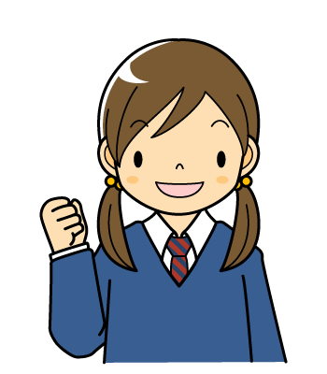
チャレンジシートは帰りの会で提出をしましょう。
チャレンジシートが全部記入できたら，
あなたも仲間の入り方の達人！

